Temat kompleksowy: WIELKANOC
Temat dnia: Ile jest pisanek?
Data: 30.03.2021,wtorek
Grupa dzieci:4-5 latki
Przewidywane osiągnięcia dzieci:
- Utrwalenie wiadomości związanych z tradycją Świąt Wielkanocnych,
- wyrabianie umiejętności koncentracji uwagi,
- ćwiczenia w przeliczaniu
- poznanie słownictwa w j.angielskim dotyczącego Wielkanocy

Realizacja podstawy programowej:
I 4,5
II 4,11
III 2,9
IV 1,2,5,12,15,21
- Rozpoczynamy od piosenki pt.”Kura i pisanki”: Rodzicu – wyjaśnij dziecku, czym są pisanki, kraszanki…. Pomoże w tym tekst M.Tokarczyk pt. „ Kraszanki-drapanki”

https://www.youtube.com/watch?v=6RH8hXpWnlk (link do piosenki)

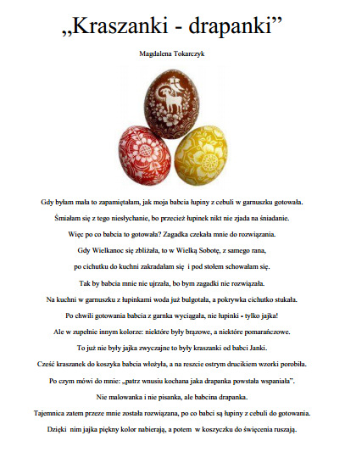

Ilustracje do teksty „Pisanki-kraszanki”

2.Wtorek to w naszej grupie dzień z matematyką, dlatego proponujemy wielkanocne zabawy matematyczne :.Zbiory pisanek- w załączniku dołączamy pisanki, które dzieci najpierw mogą pokolorować wg. podanego wzoru, następnie wyciąć (ćwiczą przy tym, prawidłowy chwyt nożyczek, motorykę małą oraz precyzję ruchu) a następnie mogą tworzyć zbiory w zakresie 1-10 ( dla chętnych dzieci większe zbiory)
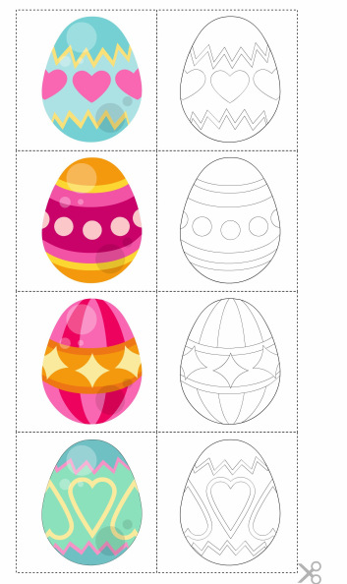
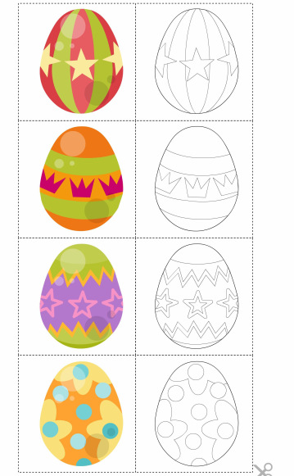

3.Zachęcamy do zaznajomienia dzieci ze wybranymi słówkami angielskimi związanymi z Wielkanocą:
https://www.youtube.com/watch?v=ANyXUJ3esWE

Mamy też piosenkę w j.angielskim o wielkanocnym Zajączku, przy której dzieci mogą poskakać, a przy okazji utrwalić znajomość liczebników od 1-10:
https://www.youtube.com/watch?v=Tyyh8rhwKQ (piosenka o wielkanocnym Zajączku)

Relacje z wykonanych zadań można wysyłać na adres: przedszkolecalineczka124@gmail.com
DZIĘKUJEMY

